Objectif : réviser la lecture et l’interprétation des savoir-faire exigibles au baccalauréat
Savoir-faire :  Lire et interpréter | Clés de lecture attendues  (toujours préciser la source à l’écrit)
Une proportion en % | Statut d'emploi et groupe socioprofessionnel des personnes occupant un emploi selon le sexe  Champ : population en emploi de 15 ans ou plus, vivant en France métropolitaine.  Source : INSEE, enquête Emploi 2012.  Note : La somme des colonnes peut être différente de la somme réelle du fait des arrondis.  - En France, _______________________________________________ étaient salariées.  - Sur _____________________________________________________________________________________.  Autrement dit, 88,5% _____________________________________________________________________________  - 13,6%___________________________________________________________________________________________  _______________________________________________________________________________________________  Autrement dit, sur 100______________________________________________________________________  - 47,7%_______________________________________________________________________________________________  Autrement dit, sur 100___________________________________________________________________________
   | Effectif total (milliers) | Répartition (%) |  |  | Part des femmes (%)
   | Effectif total (milliers) | Ensemble | Femmes | Hommes | Part des femmes (%)
  Non-salariés | 2 956 | 11,5 | 7,7 | 14,9 | 31,8
  Salariés | 22 799 | 88,5 | 92,3 | 85,1 | 49,7
  Dont:
  Cadres | 4 153 | 16,1 | 13,6 | 18,4 | 40,2
  Professions intermédiaires  Employés qualifiés  Employés Non qualifiés | 6 051 | 23,5 | 25,2 | 21,9 | 51,2
  Employés qualifiés | 3 739 | 14,5 | 22,8 | 7,0 | 74,8
  Employés non qualifiés | 3 508 | 13,6 | 22,5 | 5,6 | 78,6
  Ouvriers qualifiés | 3 520 | 13,7 | 3,4 | 23,0 | 11,8
  Ouvriers non qualifiés | 1 827 | 7,1 | 4,9 | 9,1 | 33,0
  Ensemble | 25 754 | 100,0 | 100,0 | 100,0 | 47,7
Une évolution en % (taux de variation)  Un TCAM  Un coefficient  multiplicateur | Croissance annuelle du PIB en volume entre 1999 et 2012 (en %)  Source : Perspectives économiques de l'OCDE, n°90, 2011  - Taux de variation : En 2011, le PIB mondial ______________________________________________. Au Japon, le PIB ____________________________________  - En 2011, dans le monde, selon l’OCDE, le PIB a diminué/la croissance a ralenti  - TCAM : __________________________________________________________________________________  - Coefficient multiplicateur : la croissance annuelle moyenne des Etats-Unis entre 1999 et 2008 est ________________________ de celle du Japon sur la même période.
   | Moyenne  annuelle  1999-2008 | 2009 | 2010 | 2011 | 2012  (prévisions)
  Monde | 3,8 | -1,2 | 5,0 | 3,8 | 3,4
  Etats-Unis | 2,5 | -3,5 | 3,0 | 1,7 | 2,0
  Zone Euro | 2,1 | -4,2 | 1,8 | 1,6 | 0,2
  Japon | 1,2 | -6,3 | 4,1 | -0,3 | 2,0
Un indice base 100  Un coefficient multiplicateur | 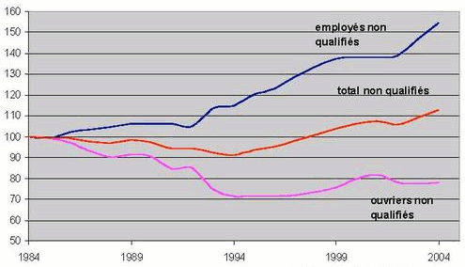  Evolution de l'emploi non qualifié en France : 1984-2004 (Indice base 100 en 1984)  Source : Enquête emploi, INSEE, in « La dévalorisation des services relationnels dans les pratiques et les conventions dominantes », L'Homme et la société, n°163-164, 2007.  - En 2004, l’indice de l’emploi total non qualifié _______________________________________________________  __________________________________________________________________________________________________  - Entre 1984 et 1994, l’emploi total non qualifié __________________________________  - Entre 1992 et 2004, l’indice des employés non qualifiés ________________________________, passant de 105 à 155.
Une contribution en points de % | Taux de croissance annuels moyens du PIB (en %) et contributions (en pts de %) des facteurs de production à la croissance, 1985-2010Note : Lorsqu’une contribution à la croissance est positive, cela signifie que les quantités de capital ont augmenté sur la période et que cette hausse des quantités de capital a entraîné de la croissance. Si une contribution à la croissance est négative, cela signifie que les quantités de capital ont diminué sur la période et que cette baisse des quantités de capital a freiné la croissance du PIB.  Clé de lecture : Entre 1985 et 2010, en France, le PIB _____________________________ Le facteur capital [phrase avec 0,7]__________________________________________________________________________________________________
Un décile  Une médiane  Un écart interquantile  Un rapport interquantile | Distribution du revenu salarial(1) par sexe sur l'ensemble des salariés (Source : Insee, DADS).  (1) Le revenu salarial correspond à la somme de tous les salaires perçus par un individu au cours d’une année donnée. Champ : tous les revenus salariaux, y compris temps partiel, contrats à durée déterminée et contrats de travail temporaire.  - Décile : En 2007, ________________________________________________  _______________________________________________________________  - Médiane : _____________________________________________________  _______________________________________________________________  - Ecart interdécile D9 – D1 : ______________________________________  _______________________________________________________________  - Rapport interdécile D9/D1 : _______________________________________
  en 2007 en euros courants
  Décile | Hommes | Femmes
  1ème décile (D1) | 2 872 | 1 770
  2ème décile (D2) | 8 260 | 5 053
  3ème décile (D3) | 13 233 | 8 724
  4ème décile (D4) | 15 652 | 12 084
  Médiane (D5) | 17 748 | 14 472
  6ème décile (D6) | 20 093 | 16 614
  7ème décile (D7) | 23 120 | 19 137
  8ème décile (D8) | 27 842 | 22 570
  9ème décile (D9) | 37 259 | 28 236
  D9/D1 | 13,0 | 16,0
  D9/D5 | 2,0 | 2,0
  D5/D1 | 6,0 | 8,0
Top x% | 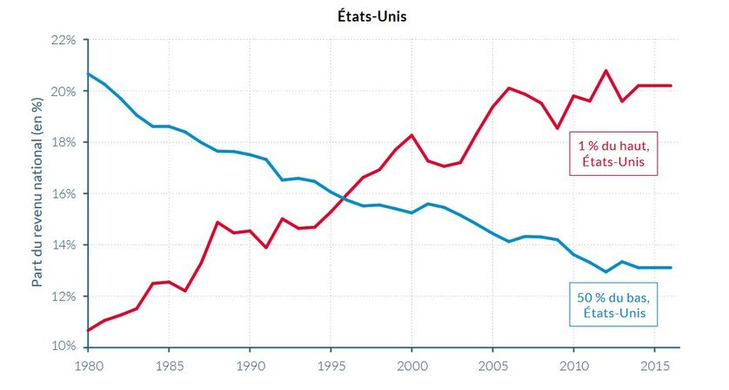  Source : World inequality Database, 2017  Selon le World Inequality Database, aux USA, [phase avec le 11% de 1980]…………………………………………………………………………………..  ………………………………………………………………………………………………………………………………………………………………………………………………………  Les inégalités entre les plus riches et le reste de la population ont augmenté/diminué/stagné car………………………………………………  ………………………………………………………………………………………………………………………………………………………………………………………………………  ………………………………………………………………………………………………………………………………………………………………………………………………………
Une courbe de Lorenz | Concentration du revenu disponible et du patrimoine financier des ménages en France  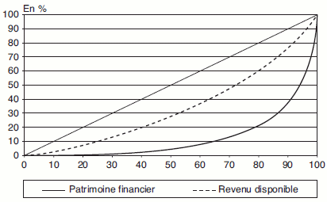  Champ : ménages dont la personne de référence n'est pas étudiante et dont le revenu déclaré est positif ou nul.  Les données sont des pourcentages cumulés. L'axe des abscisses correspond aux ménages et l'axe des ordonnées aux parts de revenu ou de patrimoine.  Sources : « La prise en compte des revenus du patrimoine dans la mesure des inégalités », BACLET Alexandre et RAYNAUD Emilie, Economie et statistique, 2008  - Les 10% des ménages les plus modestes___________________________________________________________________________  ____________________________________________________________________________________  - 40% _____________________________________________________________________________________  - Les inégalités de patrimoine sont _________________ que les inégalités de revenu disponible car la concentration du ____________________ est la plus forte et la courbe de Lorenz la plus éloignée de _____________________________.
Coefficient de Gini | Document 8: Evolutions nationales de l’indice de Gini du niveau de vie entre 1985 et 2012  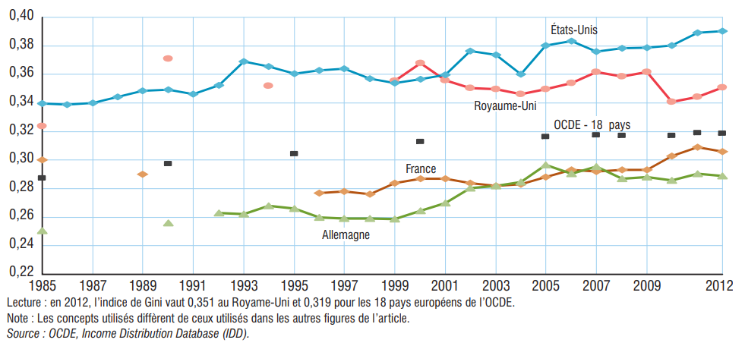  Selon l’OCDE, en France, on peut dire que les inégalités ont ……………………………………………………………………… entre 1996 et 2012, car………………………………………………………………………………………………………………………………………………………………………………………………..
Corrélation | Document 5-a : Prévalence (%) de l’obésité féminine en fonction du revenu en euros, par sexe  Source : INSERM, 2017  Selon l’INSERM, en France, en 2017 il y a une corrélation positive/ il y a une corrélation négative/il n’y a pas de corrélation entre niveau de revenus et obésité des femmes, car …………………………………………………………………………………………………………………….  ………………………………………………………………………………………………………………………………………………………………………………………………………  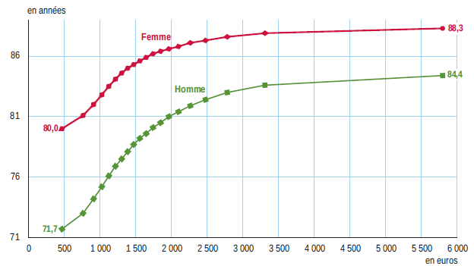  Document 5-b : Espérance de vie par sexe et niveau de vie mensuel en France (France, moyenne 2012-2016)  Note : en abscisse, chaque point correspond à la moyenne des niveaux de vie mensuels d'un vingtile. Chaque vingtile comprend 5 % de la population.  Lecture : en 2012-2016, parmi les 5 % les plus aisés, dont le niveau de vie moyen est de 5 800 euros par mois, l'espérance de vie à la naissance des hommes est de 84,4 ans.  Champ : France hors Mayotte.  Source : Insee-DGFIP-Cnaf-Cnav-CCMSA, Échantillon démographique permanent.  Selon l’INSEE, en France, en moyenne entre 2012 et 2016 il y a une corrélation positive/ il y a une corrélation négative/il n’y a pas de corrélation entre espérance de vie et niveau de vie, car ………………………………………………………………………………………………….  ………………………………………………………………………………………………………………………………………………………………………………………………………  ………………………………………………………………………………………………………………………………………………………………………………………………………
  Revenus | Moins de 450€ | Entre 450 et 999€ | Entre 1000 et 1499€ | Entre 1500 et 2099€ | Entre 2100 et 2799€ | De 2800 à 4200 | 4200€ ou plus
  Part d’obèses dans la catégorie (en %) | 30,7 | 25,6 | 24,6 | 18,6 | 19,3 | 11,2 | 7
Ne pas confondre
Ecarts en points et augmentation en % | Taux de chômage  • En mars 2015, [phrase avec 7,9]_____________________________________________________________  • Le taux de chômage en Allemagne a ________________________________________ entre juillet 2009 et mars 2015.  A noter : On parle de « point » quand on décrit l’évolution d’une partie d’un tout.
   | Juillet 2009 | Mars 2015
  Taux de chômage en Allemagne | 7,9 | 4,7%

